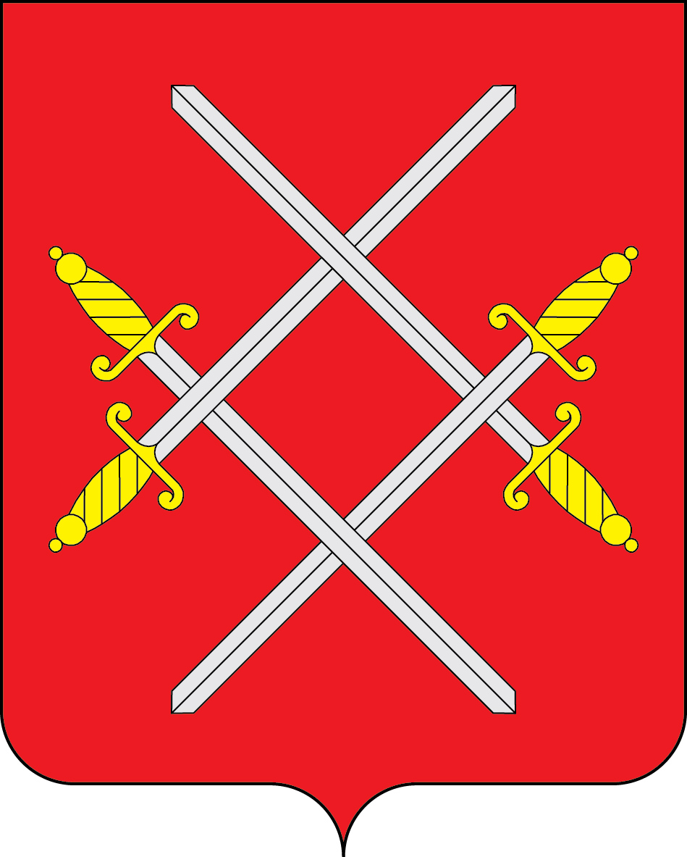

АДМИНИСТРАЦИЯ РУЗСКОГО МУНИЦИПАЛЬНОГО ОКРУГА

МОСКОВСКОЙ ОБЛАСТИ

ПОСТАНОВЛЕНИЕ

от __________________________ №_______

Об утверждении Порядка предоставления ежемесячной денежной компенсации врачам государственных учреждений здравоохранения Московской области, расположенных на территории Рузского муниципального округа за наем (поднаем) жилых помещений

В соответствии со статьей 74.1 и пунктом 3 статьи 136 Бюджетного кодекса Российской Федерации, статьей 15.1 Федерального закона от 06.10.2003 № 131-ФЗ «Об общих принципах организации местного самоуправления в Российской Федерации», Федеральным законом от 21.11.2011 №323-ФЗ «Об основах охраны здоровья граждан в Российской Федерации», статьей 7 закона Московской области от 14.11.2013 №132/2013-ОЗ «О здравоохранении в Московской области», решением Совета депутатов Рузского городского округа Московской области от 31.07.2019 № 381/40 «О принятии Положения о создании условий для оказания медицинской помощи населению на территории Рузского городского округа Московской области в соответствии с Московской областной программой государственных гарантий бесплатного оказания гражданам медицинской помощи», решением Совета депутатов Рузского городского округа Московской области от 25.04.2018 №223/21 «О ежемесячной денежной компенсации врачам государственных учреждений здравоохранения Московской области, расположенных на территории Рузского муниципального округа за наем (поднаем) жилых помещений», руководствуясь Уставом Рузского муниципального округа Московской области, Администрация Рузского городского округа постановляет:

1.Утвердить Порядок предоставления ежемесячной денежной компенсации врачам государственных учреждений здравоохранения Московской области, расположенных на территории Рузского муниципального округа, за наем (поднаем) жилых помещений (прилагается).
2.Признать утратившим силу Постановление Главы Рузского городского округа от 12.09.2018 №3368 «О внесении изменений в Постановление Главы Рузского городского округа от 05.03.2018 №709 «Об утверждении Порядка ежемесячной денежной компенсации врачам государственных учреждений здравоохранения Московской области, расположенных на территории Рузского городского округа за наем (поднаем) жилых помещений».
3.Разместить настоящее постановление в сетевом издании - официальном сайте Рузского муниципального округа Московской области в информационно-телекоммуникационной сети «Интернет»: RUZAREGION.RU.
4.Контроль за исполнением настоящего постановления возложить на Заместителя Главы Рузского муниципального округа Волкову Е.С.

Врип Главы муниципального округа А.А.Горбылеёв

Верно: начальник общего отдела О.П. Гаврилова
«___

Дейс Надежда Александровна,
отдел реализации соцпрограмм, заведующий отделом,
+7 (496)275-17-00 доб.16, argo_ruzazdrav@mosreg.ru

Приложение
к постановлению Администрации Рузского муниципального округа
от___________ № ______

ПОРЯДОК
ежемесячной денежной компенсации врачам государственных учреждений здравоохранения Московской области, расположенных на территории Рузского муниципального округа за наем (поднаем)
жилых помещений

1. Общие положения

1.1.Настоящий Порядок устанавливает условия и размер ежемесячной денежной компенсации врачам государственных учреждений здравоохранения Московской области, расположенных на территории Рузского муниципального округа за наем (поднаем) жилых помещений.
1.2.Ежемесячная денежная компенсация врачам государственных учреждений здравоохранения Московской области (далее – врачам), расположенных на территории Рузского муниципального округа, за наем (поднаем) жилых помещений осуществляется путем предоставления ежемесячной денежной компенсации за фактически произведенные расходы за наем (поднаем) жилых помещений (далее - денежная компенсация).
1.3.Правом получения денежной компенсации обладают врачи, при выполнении следующих требований:
- наличие трудовых отношений по основному месту работы в государственном бюджетном учреждении здравоохранения Московской области, осуществляющим свою деятельность на территории Рузского муниципального округа,
-врачам государственных медицинских организаций, подведомственных Министерству здравоохранения Московской области, структурные подразделения которых расположены на территории Рузского городского округа, осуществляющим трудовую деятельность по основному месту работы в указанных структурных подразделениях,
- отсутствие постоянной регистрации на территории Рузского муниципального округа,
- наличие временной регистрации на территории Рузского муниципального округа,
- отсутствие в собственности, пользовании на условиях договоров социального, служебного и иного специализированного найма жилых помещений, расположенных на территории Рузского муниципального округа,
- отсутствие у членов семьи (супруга (супруги), несовершеннолетних детей) в собственности, пользовании на условиях договоров социального, служебного, коммерческого и иного специализированного найма жилых помещений на территории Рузского муниципального округа.
1.4.Учёт граждан, нуждающихся в предоставлении компенсации, ведение учета осуществляется отраслевым (функциональным) органом администрации Рузского муниципального округа (далее - администрация), определенным руководителем администрации (далее - уполномоченный орган).
1.5.Решение о назначении выплат принимается Комиссией по социальной поддержке врачей государственных учреждений здравоохранения Московской области, расположенных на территории Рузского муниципального округа (далее - Комиссия), на основании собранных врачом пакета документов и оформляется Постановлением Администрации Рузского муниципального округа.
1.6.Для решения Комиссии о выплате денежной компенсации врачу, необходимо ежегодное обновление пакета документов до 20 января текущего года.

2. Перечень документов, необходимых для предоставления денежной компенсации

2.1.Для получения денежной компенсации врачу необходимо подать в многофункциональный центр предоставления государственных или муниципальных услуг (далее - МФЦ) или в администрацию следующие документы и их копии:
- заявление о предоставлении денежной компенсации согласно установленной форме (Приложение №1 к Порядку), к которому прилагаются:
- ходатайство работодателя о предоставлении денежной компенсации на возмещение расходов на наем (поднаем) жилого помещения, подписанное руководителем государственного бюджетного учреждения здравоохранения Московской области, согласно установленной форме (Приложению № 2 к Порядку).
- копия паспорта или иного документа, удостоверяющего личность (все заполненные страницы),
- копию документов, удостоверяющих личность его семьи ( супруга (супруги), детей (все заполненные страницы),
- документы, подтверждающие родство с лицами, заявленными членами семьи (супруг (супруга), дети) (свидетельство о браке, свидетельство о рождении, иные документы, предусмотренные действующим законодательством для подтверждения родства),
- копия свидетельства о временной регистрации по месту пребывания на территории Рузского муниципального округа,
-сведения о трудовой деятельности, предоставляемые работнику работодателем, заверенная работодателем или копию трудовой книжки, заверенная работодателем,
- копия приказа о приеме на работу, заверенная работодателем,
-копию свидетельства о постановке на учет в налоговом органе физического лица по месту жительства на территории Российской Федерации (ИНН);
-копию документа, подтверждающего регистрацию в системе индивидуального (персонифицированного) учета (СНИЛС);
- копия договора найма (поднайма) жилого помещения, расположенного на территории Рузского муниципального округа,
- копии документов, подтверждающих оплату за наем по договору найма (поднайма) жилого помещения,
- при желании выписку из Единого государственного реестра недвижимости о правах отдельного лица на имевшиеся (имеющиеся) у него объекты недвижимости, подтверждающую наличие (отсутствие) жилых помещений, принадлежащих медицинскому работнику и членам его семьи (супругу (супруге).
2.2. Документы предоставляются в заверенных копиях либо ксерокопиях, с приложением подлинника для сверки. Медицинский работник несет ответственность за достоверность предоставляемых документов и сведений в соответствии с действующим законодательством.
2.3. Уполномоченный орган в рамках межведомственного взаимодействия получает (запрашивает) следующие документы:
- выписку из Единого государственного реестра прав на недвижимое имущество и сделок с ним о правах гражданина и (или) членов его семьи на имеющиеся у него (у них) объекты недвижимого имущества на территории Московской области;
- справку из Бюро технической инвентаризации о наличие собственности на всех членов семьи на территории Рузского муниципального округа.
Документы, указанные в настоящем пункте, а также иные документы врач вправе представить по собственной инициативе.
2.4.Для обеспечения выплаты денежной компенсации врачу необходимо ежемесячно до 10 числа обратиться с заявлением в МФЦ или администрацию Рузского муниципального округа с заявлением. К заявлению приложить документ, подтверждающий оплату найма (поднайма) жилого помещения.
2.5.Уполномоченный орган ведет подготовку всех необходимых запросов, осуществляет контроль за предоставление документов, указанных в настоящем порядке в указанные сроки.

3.Финансирование расходов по выплате денежной компенсации
медицинским работникам

3.1.Средства бюджета Рузского муниципального округа, выделяемые для реализации мероприятия «Развитие мер социальной поддержки медицинских работников» подпрограммы «Финансовое обеспечение системы организации медицинской помощи» муниципальной программу Рузского муниципального округа «Здравоохранение», утвержденной постановлением Администрации Рузского муниципального округа от 20.12.2024 №6633, направляются на выплаты денежной компенсации медицинским работникам, осуществлявшим трудовую деятельность в государственных медицинских организациях, находящихся на территории Рузского муниципального округа и подведомственных Министерству здравоохранения Московской области.
3.2. Ежемесячная выплата денежной компенсации медицинским работникам не может превышать сумму платы по договору коммерческого найма жилого помещения, расположенного в границах Рузского муниципального округа. Предоставление денежной компенсации осуществляется в размере фактически произведенных расходов, но не более суммы, установленной Советом депутатов Рузского муниципального округа. Денежная компенсация за неполный месяц выплачивается пропорционально количеству дней месяца, за который медицинский работник имел на нее право.
3.3. Денежная компенсация выплачивается медицинским работникам путем перечисления денежных средств на лицевые счета медицинских работников, открытых в учреждениях банка.
3.4. В случае если медицинский работник является нанимателем жилых помещений по нескольким договорам коммерческого найма (поднайма), то выплата ежемесячной денежной компенсации осуществляется по одному из таких договоров, представленных в составе документов, указанных в пункте 2.1. настоящего Порядка.
3.5. Выплата денежной компенсации производится ежемесячно, не позднее 25 числа месяца, следующего за отчетным, путем перечисления денежных средств на счет получателя денежной компенсации, указанный в заявлении о предоставлении денежной компенсации, при условии соблюдения требований настоящего Порядка.
3.6. Выплаты производятся ежемесячно в пределах средств, предусмотренных в бюджете Рузского муниципального округа на соответствующий финансовый год на данные цели.
4. Порядок принятия решения о предоставлении
(отказе в предоставлении) врачу денежной компенсации

4.1. Заявление о предоставлении денежной компенсации с прилагаемыми к заявлению документами рассматривается на заседании Комиссии в течение тридцати календарных дней с момента его поступления в администрацию.
4.2. По результатам рассмотрения заявления, а также запрошенной Комиссией заключения Жилищного отдела управления по жилищным вопросам администрации Рузского муниципального округа о проверки учетного дела врача, Комиссия принимает решение о согласовании предоставления или об отказе в предоставлении денежной компенсации в зависимости от отсутствия или наличия оснований для отказа в предоставлении денежной компенсации.
4.3. Решение Комиссии о предоставлении денежной компенсации является основанием для издания постановления администрации о предоставлении денежной компенсации и заключения трёхстороннего соглашения между врачом, администрацией и государственным бюджетным учреждением здравоохранения Московской области - работодателем врача (Приложение № 3 к настоящему Порядку).
4.4. Решение Комиссии о принятом решении в предоставлении денежной компенсации, либо отказе направляется врачу в письменном виде.
4.5. Основанием для отказа в предоставлении денежной компенсации является:
-получение медицинским работником подобных денежных компенсаций за счет средств федерального или регионального бюджета;
- несоответствие документов, предоставленных врачом, требованиям, установленным настоящим Порядком;
- предоставление врачом заведомо ложных сведений, содержащихся в документах, поддельных документов;
- нахождение медицинского работника в отпуске по беременности и родам, отпуске по уходу за ребенком.
4.6. Право на получение денежной компенсации возникает у врача с момента заключения указанного в п. 4.3. настоящего Порядка соглашения о предоставлении денежной компенсации между врачом, администрацией и государственным бюджетным учреждением здравоохранения Московской области - работодателем врача.

5. Прекращение предоставления денежной компенсации и порядок возврата излишне уплаченных средств

5.1. При наступлении обстоятельств, исключающих возможность дальнейшего предоставления денежной компенсации, получатель денежной компенсации обязан в срок, не превышающий пяти рабочих дней, уведомить об этом администрацию путем подачи заявления о прекращении выплаты денежной компенсации.
5.2.К обстоятельствам, исключающим возможность дальнейшего предоставления денежной компенсации, относятся:
- приобретение врачом или членов его семьи жилого помещения в собственность на территории Рузского муниципального округа,
- предоставление врачу или члену его семьи жилого помещения на условиях социального, служебного, коммерческого или иного специализированного найма на территории Рузского муниципального округа,
- расторжение договора найма (поднайма) жилого помещения,
- прекращения трудового договора с работодателем,
- изменение регистрации врача по месту пребывания,
- в одностороннем не судебном порядке по инициативе Администрации.
5.3. Выплата денежной компенсации также прекращается в случае выявления после принятия решения о предоставлении денежной компенсации несоответствия ранее представленных врачом документов требованиям, установленным настоящим Порядком.
5.4. Уведомление о наличии обстоятельств, влекущих прекращение права на получение денежной компенсации, в течение десяти рабочих дней со дня его регистрации в администрации рассматривается Комиссией. По итогам рассмотрения уведомления Комиссия принимает решение о прекращении права на получение денежной компенсации.
5.5. Решение о прекращении выплаты денежной компенсации оформляется постановлением администрации в течение десяти рабочих дней со дня его принятия Комиссией.
5.6. В случае принятия решения о прекращении выплаты денежной компенсации администрация вручает в течение семи рабочих дней со дня принятия такого решения врачу лично или направляет ему заказным почтовым отправлением уведомление о прекращении выплаты денежной компенсации.
5.7. При выявлении излишне выплаченных денежных средств, получатель денежной компенсации обязан осуществить возврат денежных средств в бюджет Рузского муниципального округа. В случае отказа от добровольного возврата указанных средств, они должны быть истребованы в судебном порядке.

Приложение № 1
к Порядку ежемесячной денежной компенсации врачам
государственных учреждений здравоохранения Московской
области, расположенных на территории Рузского
муниципального округа, за наем (поднаем) жилых помещений
ФОРМА ЗАЯВЛЕНИЯ

Главе Рузского муниципального округа
____________________________(ФИО руководителя)
от_____________________________________________
(ФИО заявителя),
проживающего по адресу:_________________________
________________________
контактный телефон ______________________________

Заявление о предоставлении денежной компенсации на возмещение
расходов на наем (поднаем) жилого помещения
Прошу Вас предоставить мне,_______________________________________________
(ФИО полностью)
___________________________________________________________________________(наименование должности и места работы - ГБУЗ МО)
денежную компенсацию на возмещение расходов на наем (поднаем) жилого помещения общей площадью______кв.м., расположенного по адресу:____________________________, занимаемого мной на условиях договора найма (поднайма) жилого помещения от_________________№_______, заключенного с собственником / нанимателем (ненужное зачеркнуть) указанного жилого помещения сроком до________г., в размере фактически произведенных расходов на наем (поднаем) (но не более 15 000 рублей в месяц) ________ рублей____ копеек, и заключить договор о предоставлении указанной денежной компенсации.
Настоящим подтверждаю и гарантирую, что:
1) я состою в трудовых отношениях по основному месту работы с работодателем __________________________________________________________________(наименование ГБУЗ МО) с ___________г. по настоящее время;
2) я зарегистрирован по месту жительства по адресу:__________________________ , и зарегистрирован по месту пребывания на территории Рузского района по адресу:____________________________________________________________________;
3) я, а также моя супруга (мой супруг) ______________________________________
(ФИО), мои родители__________________________________________________(ФИО), мои дети ______________________________________________________________(ФИО) не имеем в собственности, пользовании на условиях договоров социального, служебного, коммерческого и иного специализированного найма жилых помещений на территории Рузского района;
4) я обязуюсь продолжать работать в __________________(наименование ГБУЗ МО) в течение не менее трех лет непрерывно с момента предоставления денежной компенсации;
5) я обязуюсь вернуть излишне полученные в форме денежной компенсации денежные средства в соответствии с Порядком ежемесячной денежной компенсации врачам государственных учреждений здравоохранения Московской области, расположенных на территории Рузского муниципального округа, за наем (поднаем) жилых помещений.
6) выплату прошу перечислять на расчетный счет №______________________________
(наименование кредитной организации, адрес)
Приложение:_1)________________________ ____________________ (подпись с расшифровкой) (дата)

Приложение № 2
к Порядку ежемесячной денежной компенсации врачам
государственных учреждений здравоохранения Московской
области, расположенных на территории Рузского
муниципального округа, за наем (поднаем) жилых помещений

ФОРМА ХОДАТАЙСТВА

Главе Рузского муниципального округа
____________________________(ФИО руководителя)
от_____________________________________________
(должность, ФИО руководителя ГБУЗ МО)

Ходатайство о предоставлении денежной компенсации на возмещение расходов
на наем (поднаем) жилого помещения
_________________________(ФИО медицинского работника)

Настоящим _____________________________________________________________
(наименование ГБУЗ МО)
ходатайствует о предоставлении________________________________________________
(ФИО и должность медицинского работника)
ежемесячной денежной компенсации за наем (поднаем) жилого помещения общей площадью__________кв.м., расположенного по адресу: ______________________________________________________ фактически занимаемого
указанным работником учреждения.
_________________________________________(ФИО медицинского работника)
работает в ____________________________________________(наименование ГБУЗ МО) с ____________г. по настоящее время, в отпуске по беременности и родам, в отпуске по уходу за ребенком не находится.
За время работы_______________________________________________________________
(указать характеристику работника и выполняемой им работы).
___________________________________(наименование ГБУЗ МО) выражает
готовность подписать в качестве одной из сторон соглашение о предоставлении ________________________ (ФИО работника) ежемесячной денежной компенсации на за наем (поднаем) жилого помещения и обеспечить соблюдение работником условий предоставления указанной денежной компенсации.

________________________________ ____________________ ________________
(должность руководителя ГБУЗ МО) (подпись) (ФИО)
__________________
(дата)

Приложение № 3
к Порядку ежемесячной денежной компенсации врачам
государственных учреждений здравоохранения Московской
области, расположенных на территории Рузского
муниципального округа, за наем (поднаем) жилых помещений

Соглашение
между Администрацией Рузского муниципального округа Московской области, Государственным бюджетным учреждением здравоохранения Московской области и врачом-специалистом о предоставлении из бюджета Рузского муниципального округа ежемесячной денежной компенсации
за наем (поднаем) жилых помещений

г. Руза «____» _______ 20___ г

Администрация Рузского муниципального округа (далее — Администрация), в лице Главы Рузского муниципального округа __________________________, действующего на основании Устава Рузского муниципального округа, с одной стороны, Государственное бюджетное учреждение здравоохранения Московской области «_________________» (далее — Учреждение), в лице главного врача _______________________, действующего на основании Устава, с другой стороны и гражданин __________________________________, именуемый в дальнейшем «Работник», именуемые в дальнейшем «Стороны» в целях реализации решения Совета депутатов Рузского муниципального округа от 28.09.2016 г. № 323/44 «О ежемесячной денежной компенсации за наем (поднаем) жилых помещений врачам государственных учреждений здравоохранения Московской области, расположенных на территории Рузского района», заключили настоящее Соглашение (далее — Соглашение) о нижеследующем:

- Предмет соглашения

1.1. Предметом настоящего Соглашения является взаимодействие Сторон в вопросе стимулирования привлечения врачей-специалистов для работы в Учреждении, назначения выплат, направленных на оплату (частичную оплату) за наем (поднаем) жилых помещений данной категорией работников (далее выплаты).
1.2. Сотрудничество сторон осуществляется на основе федерального законодательства, законодательства Московской области, а также настоящего Соглашения.
  - В ходе сотрудничества Стороны действуют исключительно в пределах своей компетенции, определяемой соответствующими правовыми актами.
- Права и обязанности сторон

2.1. Администрация обязуется:
    - Ежемесячно осуществлять перечисление денежных средств Работнику на выплату денежной компенсации за наем (поднаем) жилых помещений в соответствии с настоящим Соглашением.
    - Прекратить выплату Работнику денежной компенсации в случае наступления обстоятельств, исключающим возможность дальнейшего предоставления денежной компенсации в соответствии с настоящим Соглашением.
    - Осуществлять необходимый учет документации по назначению выплат.
2.2. Учреждение обязуется:
    - Своевременно сообщать в Администрацию о расторжении трудового договора с Работником, получающим выплаты.

2.3. Работник обязуется:

2.3.1. Отработать в Учреждении не менее 3-х лет.

2.3.2. Предоставлять все необходимые документы для назначения выплаты.

2.3.3. В течение пяти рабочих дней предоставить в Администрацию информацию о обстоятельствах, исключающих возможность дальнейшего предоставления денежной компенсации в соответствии с настоящим Соглашением.

3. Ответственность Сторон

3.1. В случае неисполнения или ненадлежащего исполнения обязательств, определенных настоящим Соглашением, Стороны несут ответственность в соответствии с законодательством Российской Федерации и законодательством Московской области.

4. Срок действия Соглашения

4.1. Настоящее Соглашение вступает в силу с момента подписания и действует до «__» ________ 20___ г.

5. Заключительные положения

5.1. Изменение настоящего Соглашения осуществляется по взаимному согласию Сторон в письменной форме в виде дополнительных соглашений к настоящему Соглашению, которые являются его неотъемлемой частью.

5.2. Настоящее Соглашение может быть расторгнуто:

- по соглашению Сторон,

- в одностороннем не судебном порядке по инициативе Администрации,

- в соответствии с действующим законодательством Российской Федерации.

5.3. Споры между Сторонами решаются путем переговоров с оформлением соответствующих протоколов или иных документов или в судебном порядке в соответствии с законодательством Российской Федерации.
  - Настоящее Соглашение составлено в трех экземплярах, имеющих одинаковую юридическую силу, по одному для каждой из сторон.

6. Адреса и реквизиты сторон.

Администрация Рузского муниципального округа Московской области | Государственное  бюджетное учреждение здравоохранения Московской области | Работник
Юридический адрес:  Почтовый адрес:  ИНН  Глава Рузского  муниципального округа  __________  мп | Юридический адрес:  Почтовый адрес:  Главный врач ГБУЗ МО  _______________  мп | ФИО  Адрес:  Паспорт:  __________  подпись

